**HỌP GIAO BAN HIỆU TRƯỞNG MẦM NON (CL-NCL)**

**CHỦ NHÓM LỚP ĐỘC LẬP TƯ THỤC (Lần 1)**

**Thứ sáu (18/10/2018)**

* **Chủ tọa: Bà Nguyễn Thị Mỹ Dung – Phó Trưởng phòng GD&ĐT**
* **Thành phần tham dự:**

**+ Tổ Mầm non**

**+ Hiệu trưởng các trường mầm non (CL-NCL)**

**+ Chủ nhóm lớp ĐLTT**

* **Nội dung:**

**+ Rút kinh nghiệm công tác chăm sóc nuôi dưỡng và giáo dục trẻ từ đầu năm học đến hết tháng 10**

**+ Triển khai các văn bản**

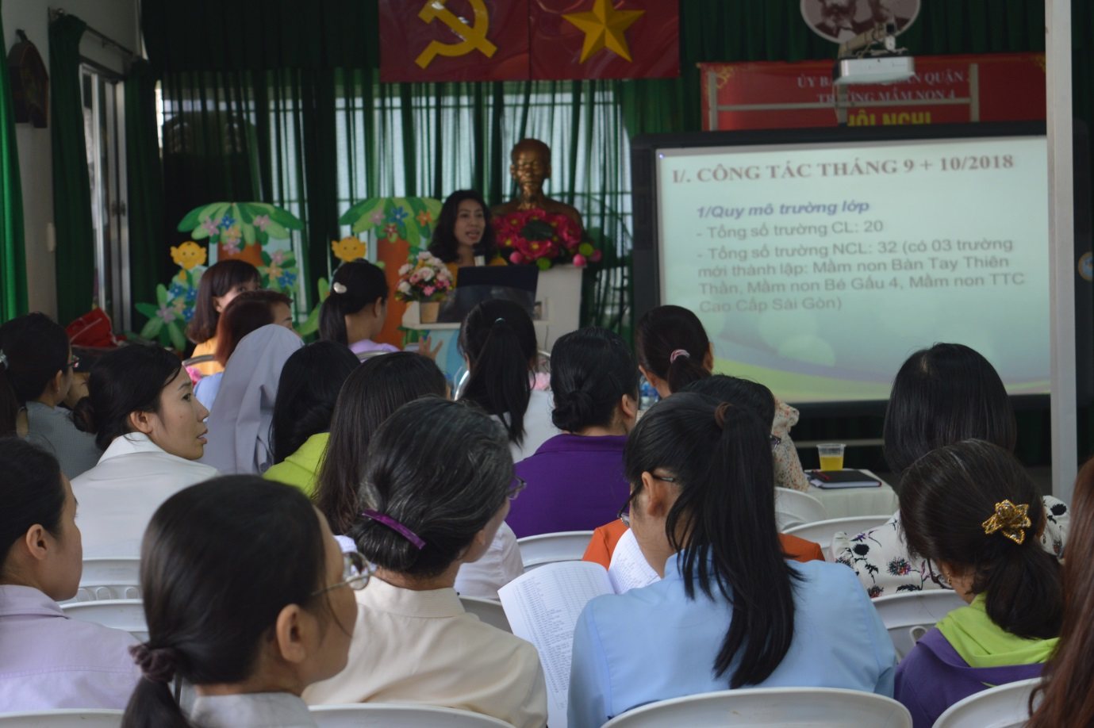**+ Triển khai công tác từ tháng 11 đến hết HKI**

